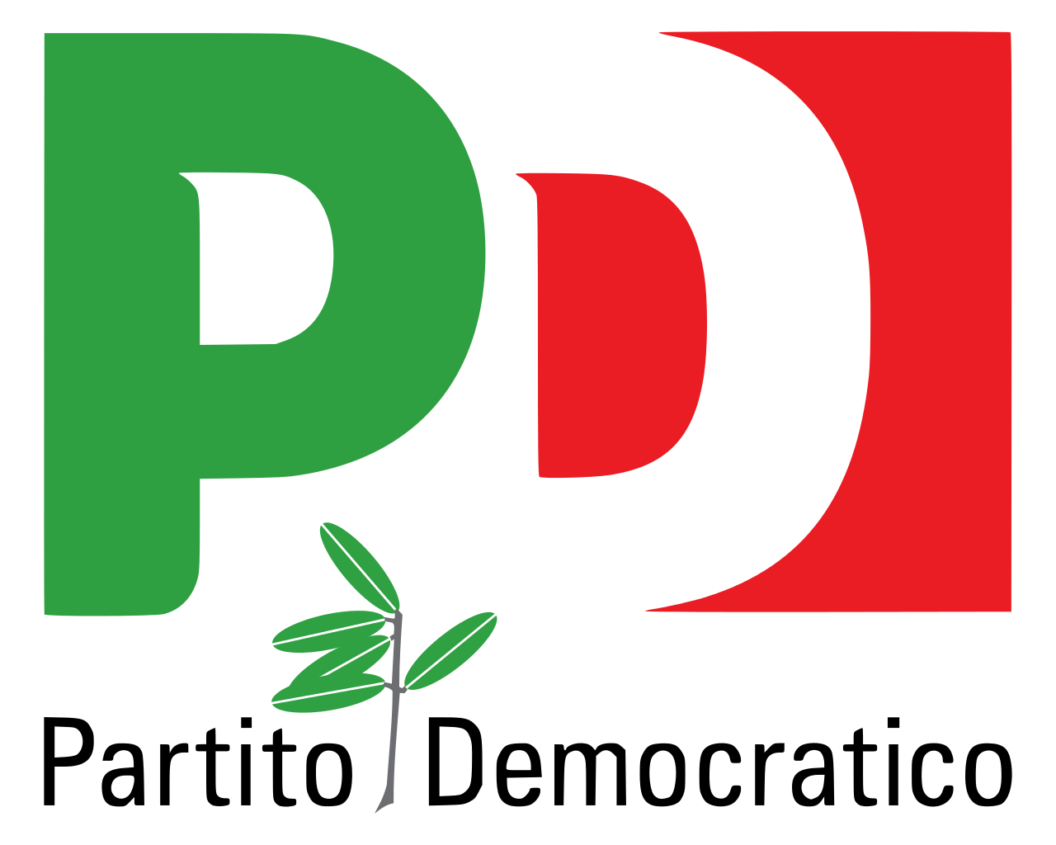
Gruppo Consiliare
Partito Democratico - Articolo Uno

ASSEMBLEA LEGISLATIVA DELLA LIGURIA

Genova, 1 Febbraio 2021

Al Signor Presidente
dell’Assemblea Legislativa
della Liguria

Prot. XI/202/87/rg

INTERROGAZIONE A RISPOSTA IN AULA

Oggetto: “Abilità al centro” Fase 2

I sottoscritti Consiglieri
Considerato che a dicembre 2019 veniva illustrato dagli assessori alla Formazione e al Lavoro di Regione Liguria Ilaria Cavo e Gianni Berrino il bando destinato agli Enti di formazione, alle amministrazioni pubbliche, alle associazioni di volontariato, culturali e sportive e agli organismi del terzo settore per presentare progetti di inserimento lavorativo e sociale destinati a persone svantaggiate;
Rilevato che:
- questa nuova iniziativa voleva dare continuità alla precedente attivata dalla Giunta regionale nel 2016 dal titolo ‘Abilità al plurale’ per avviare un processo di integrazione socio-lavorativa, destinata a fasce della popolazione considerate tradizionalmente “deboli”;
- nel contesto storico che stiamo vivendo il mondo dei servizi sociali, della cultura e dello sport soffrono una grave crisi e l’esito del bando darebbe ristoro e sostegno concreto a chi opera nel settore e ai soggetti fragili a cui lo stesso è destinato;
- a dicembre 2020 a fronte dei gravissimi ritardi sull’esito del bando, l’assessore Cavo ha risposto in aula ad una interrogazione dichiarava che entro il mese di gennaio 2021 avremmo avuto la valutazione e la graduatoria dei progetti presentati
Interroga il Presidente e la Giunta
per sapere se la Commissione preposta ha finito il lavoro di valutazione degli 82 progetti presentati permettendo quindi ai partecipanti e ai fruitori di iniziare finalmente il percorso formativo.

F.to: Sergio Rossetti, Luca Garibaldi, Roberto Arboscello, Enrico Ioculano, Davide Natale, Armando Sanna

